Produktbeschreibung
Projekt: Onitama
Gruppe: 2
Teilnehmer: Julian Bonefeld
Mathias Schulte
Erkan Kement
Fabian Kemper
Felix Laarmann
Nico Gorecki
Thilo Röthemeyer
Jin Yijun

Inhaltsverzeichnis
Abbildungsverzeichnis 1
1 Einleitung 2
2 Zielgruppe 2
3 Programmbeschreibung 2
3.1 Programmstart 2
3.2 Komponente 1 2
3.3 Komponente 2 2
4 Eingesetzte software-ergonomische Grundprinzipien 2
5 Hilfen/Fehlermeldungen 2
6 Besonderheiten 2

Einleitung
Onitama ist ein Schach-ähnliches Spiel für 2-4 Spieler. Jeder Spieler hat zu Beginn 5 Spielfiguren, einen Meister und vier Novizen, sowie 2 Bewegungskarten. Des weiteren gibt es noch eine freie Karte, mit der die vom Spieler verwendete Bewegungskarte getauscht wird.
Ziel ist es, den gegnerischen Meister zu schlagen, oder seinen Meister auf das Startfeld des gegnerischen Meisters zu ziehen.
Im vorliegenden Computerspiel kann man sich alleine oder mit Freunden mit drei unterschiedlich starken KI´s messen, oder direkt mit seinen Freunden.

Zielgruppe
Onitama richtet sich an alle, die gerne Strategie- und Brettspiele spielen und eine liebevoll gestaltete Computerspieladaption zu schätzen wissen. Die unterschiedlich starken KI-Gegner garantieren Spielspaß für Onitama-Einstieger, sowie -Experten und garantieren unterhaltsame Stunden am Computer.

Programmbeschreibung

Programmstart
Beim Programmstart hat man die Möglichkeit, ein neues Spiel zu beginnen, sowie ein altes zu laden und weiterzuspielen, oder sich die Highscores der letzten Spiele anzeigen zu lassen. Man kann natürlich das Spiel auch wieder beenden, aber wer würde das schon wollen?
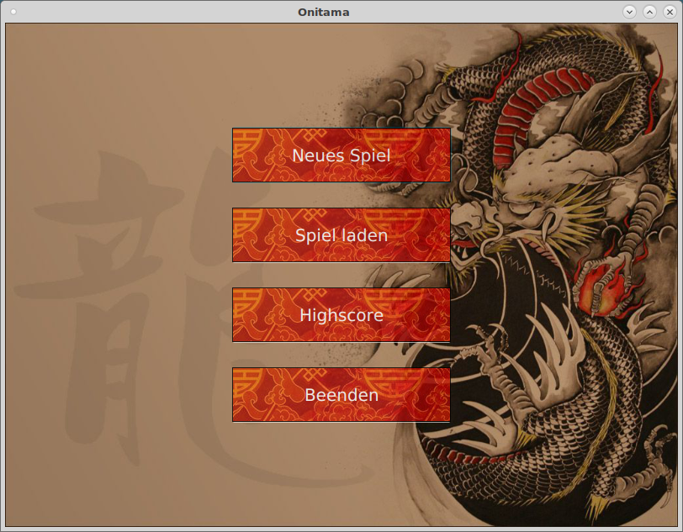

Neues Spiel
Wenn man auf „Neues Spiel“ klickt, öffnen sich die Spieleinstellungen, um das neue Spiel zu konfigurieren.
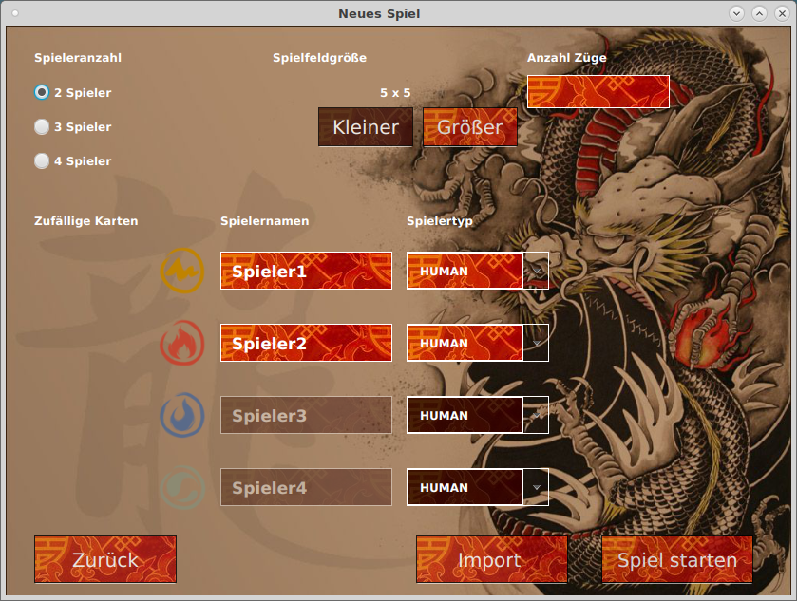

Spieleinstellungen
Oben links kann die Spieleranzahl ausgewählt werden und dann in der Mitte die entsprechende Anzahl an Spielern jeweils konfiguriert werden. Man kann den Spielernamen, sowie den Spielertypen angeben. Voreingestellt ist immer „Human“, was letztendlich die nicht vom Computer gesteuerten Spieler sind. Des weiteren hat man die Möglichkeit beim Spielertyp zwischen 3 KI-Stärken zu wählen, wobei „Novice“ die schwächste, „Sensei“ die mittelstarke und „Zen-Master“ die stärkste KI ist.
In der Mitte oben kann dann auch noch die Spielfeldgröße angepasst werden, falls man das Schwierigkeitslevel noch erhöhen möchte, bzw. die Spieldauer verlängern.
Um den Druck schnell zu gewinnen zu erhöhen, gibt es oben rechts auch noch die Möglichkeit eine maximale Anzahl an Zügen festzulegen. Der „Import“-Button unten gibt einem die Möglichkeit eine .txt-Datei einzulesen, die eine Startkonfiguration gegen eine KI festlegt.

Spiel Laden
Wenn man auf „Spiel Laden“ klickt, bekommt man die Möglichkeit ein vorher gespeichertes Spiel aus den 6 verfügbaren Slots auszuwählen und weiter zu spielen.

Falls noch kein Spiel gespeichert wurde, sind alle Slots leer und es kann natürlich noch kein Spiel geladen werden. Dann hat man die Möglichkeit auf den „Zurück“-Button zu klicken und ein neues Spiel zu beginnen.
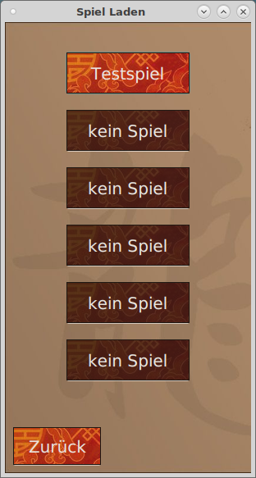

Spielen
Ob 2- , 3- oder 4-Spieler Spiel, das Spiel- und Bedienungskonzept bleibt gleich.
Am oberen Bildschirmrand gibt es ein Menü mit den 3 Punkte „Spiel“, „Einstellungen“ und Hilfe.
Spielen tut man, indem man auf eine seiner Spielfiguren klickt, die mit den eigenen Bewegungskarten möglichen Bewegungen angezeigt bekommt, und dann auf das Feld klickt, auf das man ziehen kann und möchte.
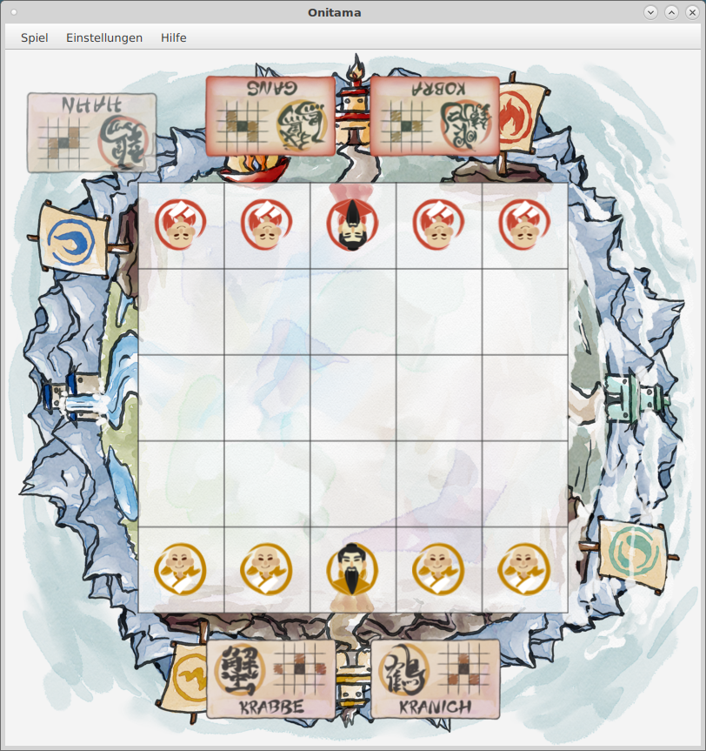

Spiel
Über das Spiel-Menü hat man die Möglichkeit ein Spiel in einem der 6 verfügbaren Slots zu speichern, sich den bisherigen Spielverlauf in einem extra Fenster anzeigen zu lassen und das Spiel zu beenden.
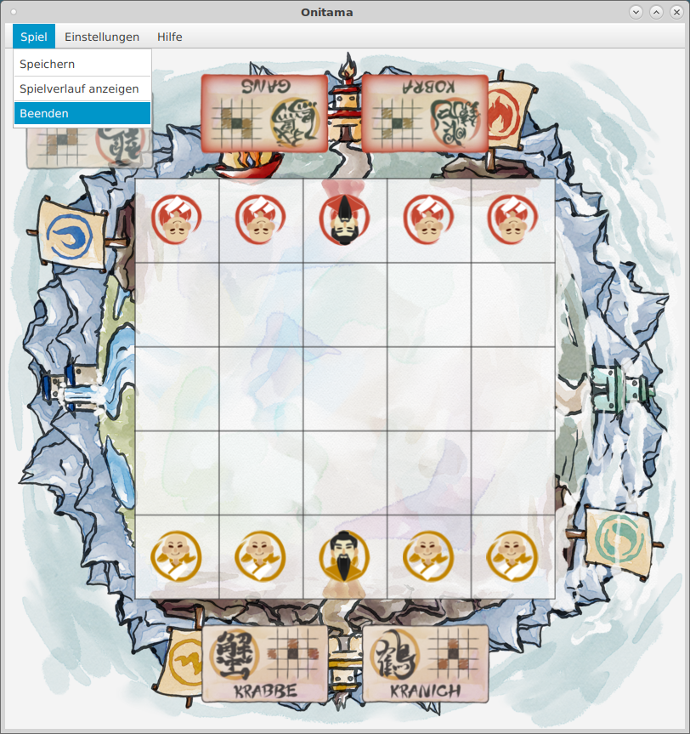

Einstellungen
Im Einstellungen-Menü kann man auswählen, ob sich das Spielfeld immer in die Perspektive des Spielers, der am Zug ist drehen soll, oder nicht. Und um die Ähnlichkeit zum Schach zu erhöhen, kann man sich das Spielfeld beschriften lassen, um Spielzüge eindeutig bezeichnen zu können.
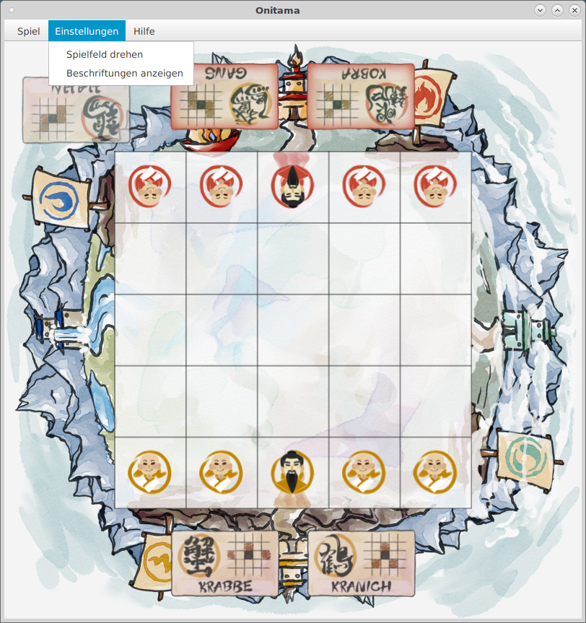

Hilfe
Im Hilfe-Menü kann sich der Spieler einen Tipp geben lassen, welcher Zug als nächstes sinnvoll wäre, sowie sich die Anleitung ansehen und wenn er wirklich mal unzufrieden mit einem Zug war, kann er diesen hier auch zurücknehmen und noch einmal probieren es besser zu machen, bzw. auch zurückgenommene Züge wiederholen.
Wenn man sich allerdings einen Tipp geben lässt oder einen Zug zurücknimmt, dann wird dieses Spiel nicht mehr im Highscore gewertet.
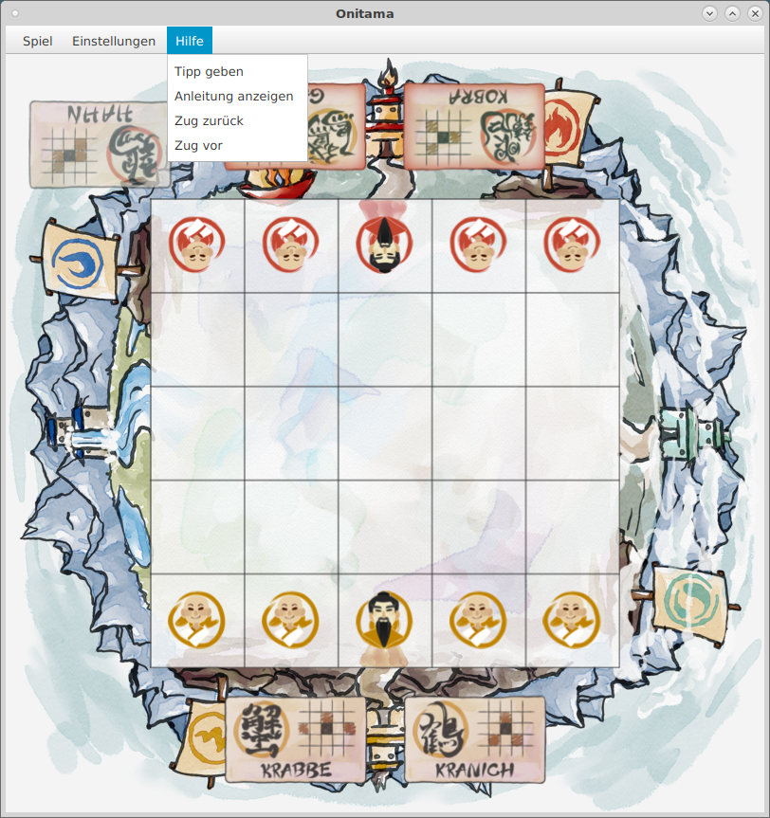

Highscore
Am Ende eines Spiels, bzw. im Startbildschirm über die Schaltfläche „Highscore“, kann man sich die Highscore-Tabelle anzeigen lassen. Unten rechts über „Wechsel“ kann man zwischen den Tabellen für 2- , 3- und 4-Spieler Spielen wechseln.
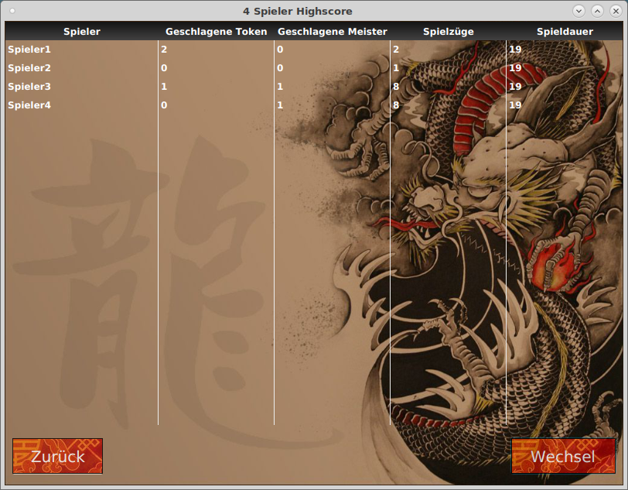

Beenden
Wenn man auf „Beenden“ klickt, dann beendet sich das Spiel.

Eingesetzte software-ergonomische Grundprinzipien
Das Startmenü und die Spieleinstellungen wurden mit den üblichen Methoden (Eingabefelder, (Radio-)Buttons, Drop-Down-Menüs etc.) gelöst.
Besonders hervorzuheben ist jedoch unsere Ergonomie beim Spielen. Der Spieler kann auf jeden seiner noch verfügbaren Spielsteine klicken, woraufhin ihm die mit seinen aktuellen Karten möglichen Züge graphisch ansprechend angezeigt werden. Des Weiteren ist der gesamte Spielablauf mit ansprechenden, allerdings nicht aufdringlichen Animationen versehen, die einen flüssigen und spaßigen Spielablauf gewährleisten.

Hilfen/Fehlermeldungen
Das Programm lässt Fehleinstellungen nicht zu und ersetzt z.B. fehlerhafte Werte in den Spieleinstellungen automatisch durch den nächstgelegenen sinnvollen Wert.
Es kann sich während des Spiels eine Anleitung/Produktbeschreibung angezeigt werden lassen, um aufkommende Fragen beim Spielen zu beantworten.

Besonderheiten
Das Onitama-Spiel zeichnet sich durch eine aufwändig und liebevoll gestaltete graphische Oberfläche, sowie viele das Spiel unterstützenden Features aus.
So kann man z.B. das Spielfeld drehen lassen, sodass jeder Spieler aus seiner Perspektive spielen kann.
Die Spielkarten sind immer so gedreht, dass man die aktuellen Zugmöglichkeiten direkt erkennen kann.
Der gesamte Spielablauf ist animiert.
Die Spielkarten für den Spieler, der aktuell am Zug ist, leuchten auf, sowie die „Mittelkarte“ ebenfalls zu diesem Spieler wandert.
Man kann eine beliebig große Spielfeldgröße einstellen.
Zusätzlich zu den „normalen“ Spiele-KI´s gibt es noch eine lernende KI „Brain“.

